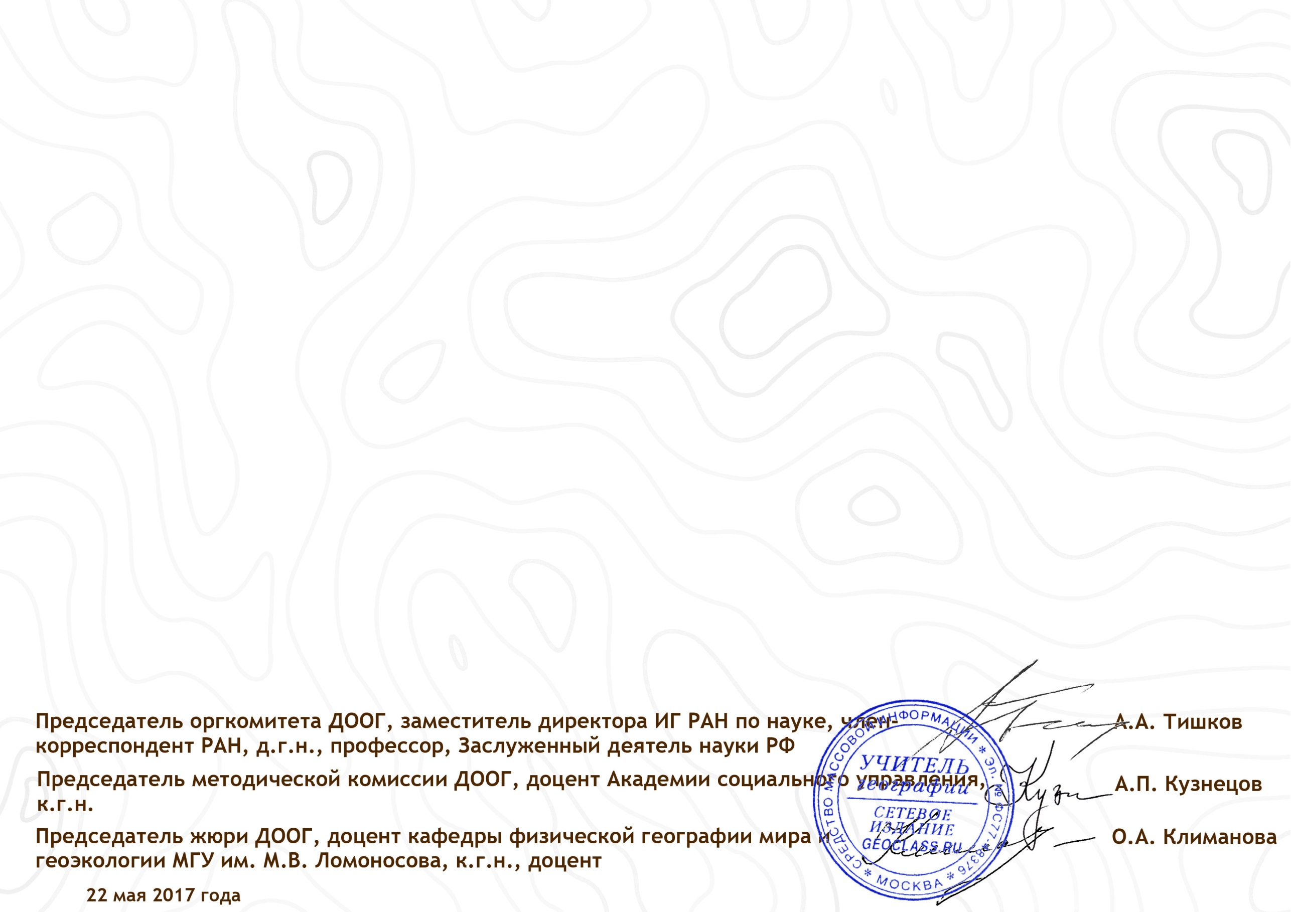   |  | 
ФГБУН  Институт географии  Российской академии наук | Общественный проект  «Методическая лаборатория географии»  www.geoclass.ru | ГАОУ ВО  Московский институт  открытого образования
www.igras.ru |  | www.mioo.ru
присуждается
Соловьевой Севастиане
ученице 9 «в» класса ГБОУ "Школа № 141 имени Героя Советского Союза Рихарда Зорге»
призеру Международной дистанционной обучающей олимпиады по географии по теме «География в эпоху глобальных экологических изменений»
в составе команды «Юные географы» (id 013)
Руководители команды: Тищенко Надежда Ивановна,
Жиляева Ирина Георгиевна
Диплом

